คู่มือโปรแกรมเมอร์

1. การพัฒนาเว็บเซอร์วิสด้วยไมโครซอร์ฟวิชวลสตูดิโอดอทเน็ต
ก่อนที่จะใช้ Visual Studio .NET ในการสร้างเว็บเซอร์วิสนั้นเราต้องทำการติดตั้ง Microsoft Window 2000 หรือ Microsoft Window XP ทั้งนี้เพราะการพัฒนาเว็บเซอร์วิสนั้นมีความต้องการใช้งานในส่วน IIS Service ด้วย โดยก่อนอื่นเราต้องทำการติดตั้ง และทำการปรับแต่งค่า IIS โดยกำหนด Home Directory ของ Web Server ดังนี้คือ
ทำการเลือกไปที่ Control Panel > Administrative Tool > Internet Information Service

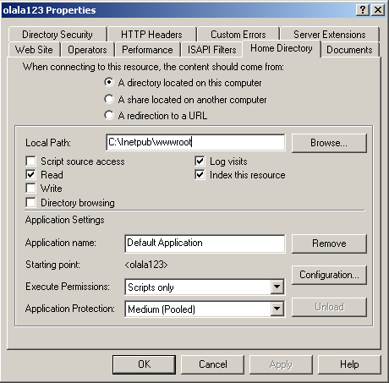
รูปที่ 1-1 กำหนด Directory

ทำการใส่ Home Directory ที่ต้องการให้เป็น Directory หลักในการติดตั้งใช้งานเว็บเซอร์วิสที่
Local Path: ดังรูป

หลังจากนั้นเริ่มทำการสร้างเว็บเซอร์วิสโดย
- ทำการเปิดโปรเจคใหม่โดยการ เลือก File > New Project ทำการเลือกที่ Visual Basic Projects และ ASP.NET Web Service ในการสร้างเว็บเซอร์วิสด้วยภาษา Visual Basic.Net และทำการใส่ชื่อเว็บเซอร์วิส ที่ต้องการสร้าง ในส่วนของ Location

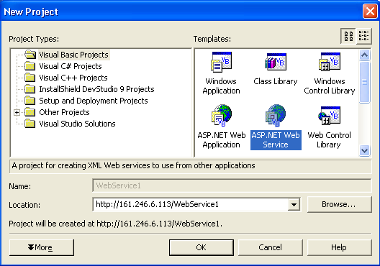
รูปที่ 1-2 สร้างโปรเจคใหม่

โดยการสร้าง ASP.NET Web Service นั้นเราสามารถสร้างได้โดยใช้ทั้ง Visual Basic และ Visual C# ในการพัฒนา
- ในส่วนการพัฒนาโปรแกรมโค้ดเราสามารถเพิ่ม Service หรือ Method โดยมีส่วน Header เป็น
[WebMethod] และการเรียกใช้งาน Library สามารถกำหนดได้โดยคำสั่ง using <namespace>;
หรือ Add Reference ที่ Solution Explorer ก็ได้ ดังรูป

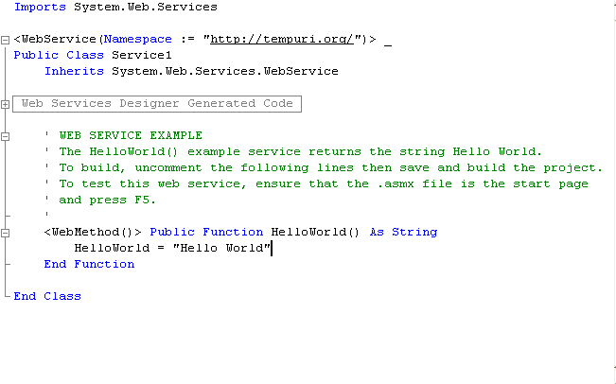
รูปที่ 1-3 การเขียน Method ในเว็บเซอร์วิส

- หลังจากสร้าง Method ที่ต้องการได้ครบแล้ว เราก็ทำการ Run จะปรากฏหน้าจอในลักษณะเว็บทดสอบการทำงานของ Service ดังกล่าว โดย Microsoft Visual Studio.NET จะทำการ สร้างเอกสาร WSDL ให้โดยอัตโนมัติอีกด้วย

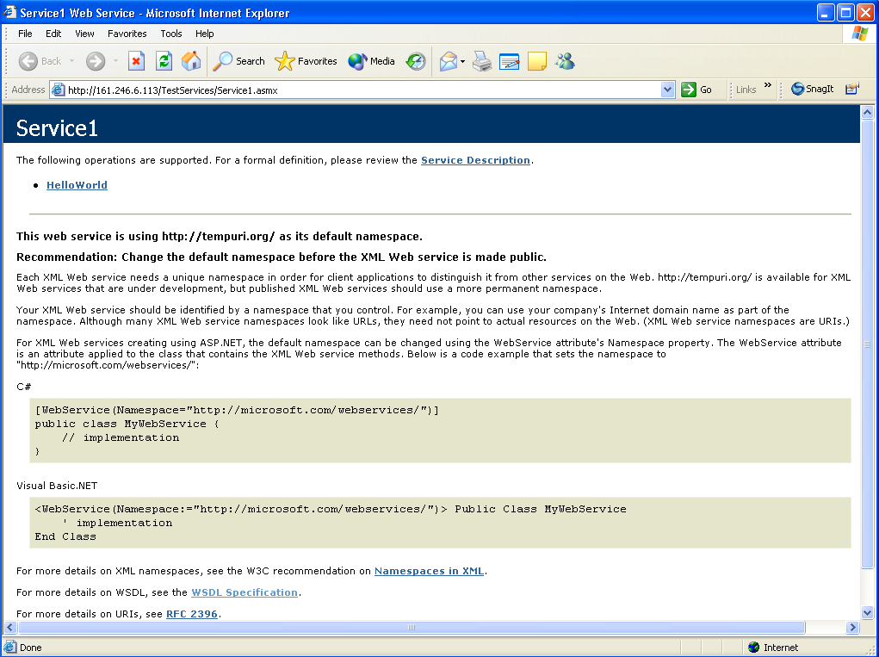
รูปที่ 1-4 หน้าทดสอบการทำงานของ Method ในเว็บเซอร์วิส
โดยการดูรายละเอียดของเอกสาร WSDL สามารถดูได้จาก URL คือ
http://161.246.6.113/TestServices/Service1.asmx?WSDL
ซึ่งเอกสาร WSDL นี้จะเป็นสิ่งสำคัญในการนำ Service ที่พัฒนาแล้วไปใช้งาน
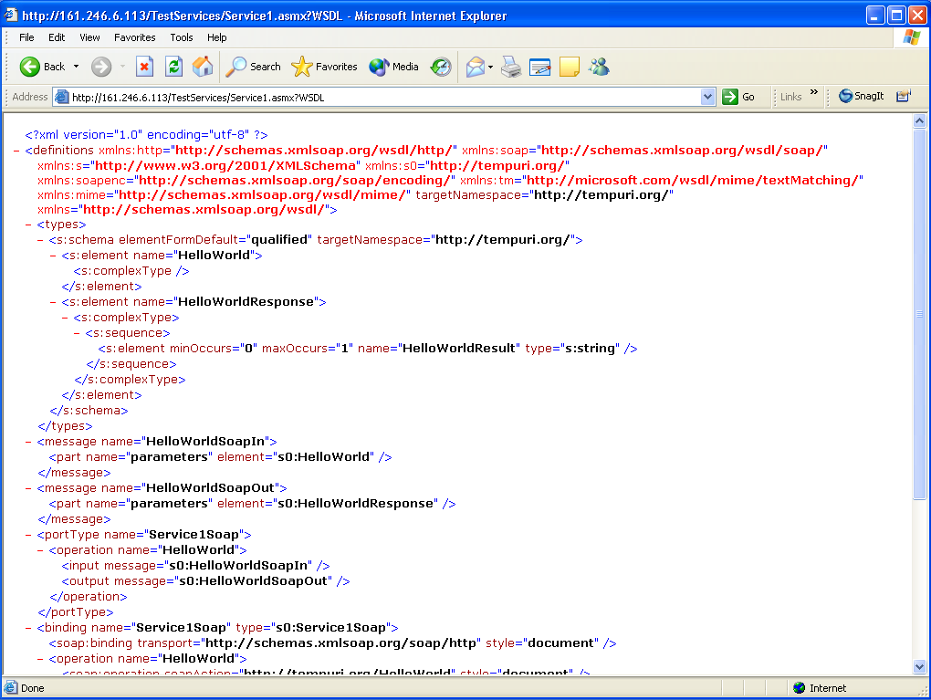
รูปที่ 1-5 แสดงรายละเอียดเอกสาร WSDL

เมื่อทำการ Click Method Hello World และเมื่อทำการ กด Invoke จะแสดงผลลัพธ์เป็นเอกสาร XML ดังนี้

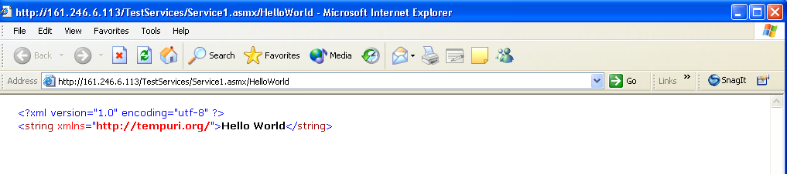
รูปที่ 1-7 แสดงผลลัพธ์จากการเรียกใช้ Service Hello World

- Method ที่เปิดเป็นเซอร์วิสในโปรแกรมและมีการเรียกใช้งาน
มีดังนี้
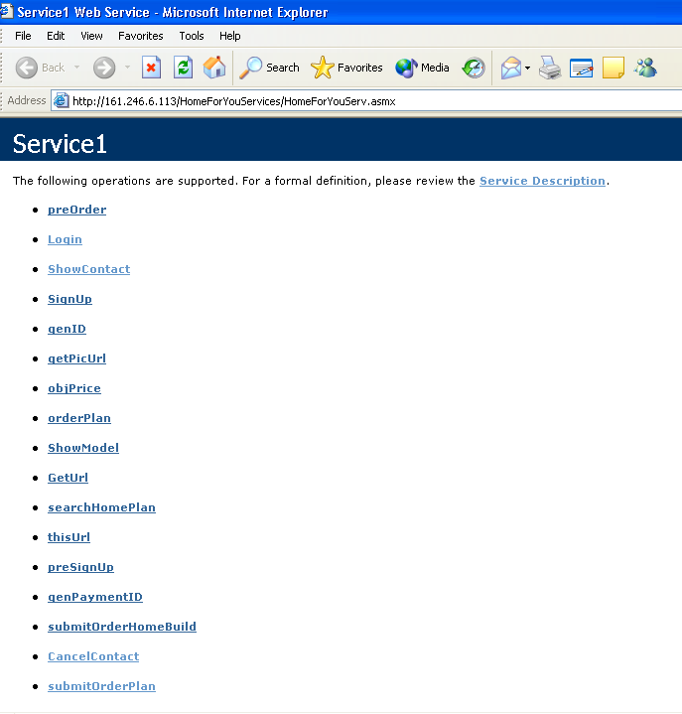

- Preorder จะเป็น method ที่ใช้สำหรับตรวจสอบว่าผู้ใช้มี Contact ID หรือยัง
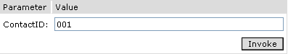
โดยจะมีการพาสค่า String Parameter ของ Contact ID จากนั้นจะทำการ return ค่าสตริงหลังจากการตรวจกับฐานข้อมูลแล้วถ้าไม่มีจะ return ค่าดังข้างล่าง
ถ้ามีจะรีเทิร์น
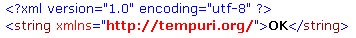
- Login เป็นmethodที่เปิดเป็นเซอร์วิสที่ใช้สำหรับการล็อกอินเข้าสู่ระบบinputจะเป็น 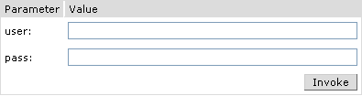
String ของ Username และ password ส่วนค่าที่รีเทิร์นจะเป็น String ของ Contact ID
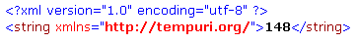
สำหรับการล็อกอินที่ถูกต้อง และจะเป็น String ที่บอกว่าการล็อกอินไม่ถูกต้อง
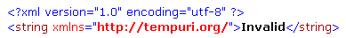

- ShowContact เป็น method ที่ใช้สำหรับการแสดงรายการที่ลูกค้าได้ทำไปแล้ว โดย input จะ
เป็น Contact ID ส่วนค่ารีเทิร์นกลับจะเป็น Dataset ของรายละเอียดต่างๆ 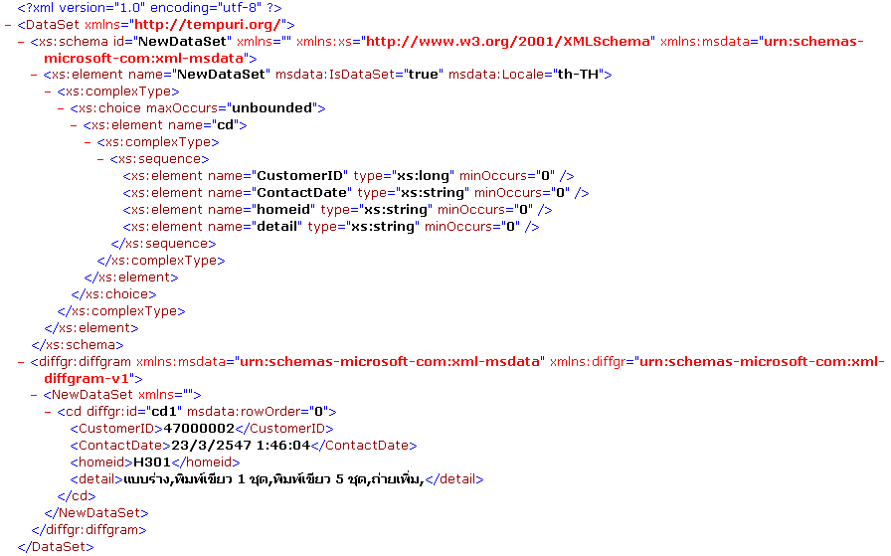

- SignUp เป็นmethodที่เปิดเป็นเซอร์วิสที่ใช้สำหรับการสมัครสมาชิกของระบบ โดย input จะ
เป็นรายละเอียดต่างๆ ของ ลูกค้า

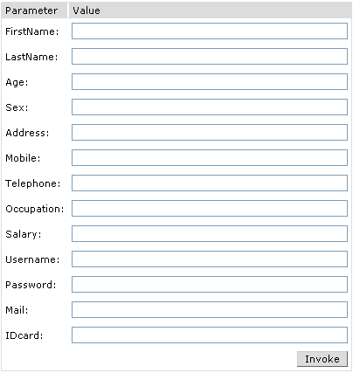
ส่วนค่าที่รีเทิร์นจะเป็น Boolean ที่บอกว่าการสมัครเรียบร้อยหรือไม่

- genID เป็น method ที่จะใช้สร้าง ID ค่าที่รีเทิร์นจะเป็น ID ที่ไม่ซ้ำกัน

- getPicUrl เป็น method ที่จะไปเอาค่าของ url ของรูปที่เก็บอยู่ในดาตาเบสและรีเทิร์นค่าออกมา
เป็น dataset โดย input จะเป็น ID ของโมเดลบ้าน
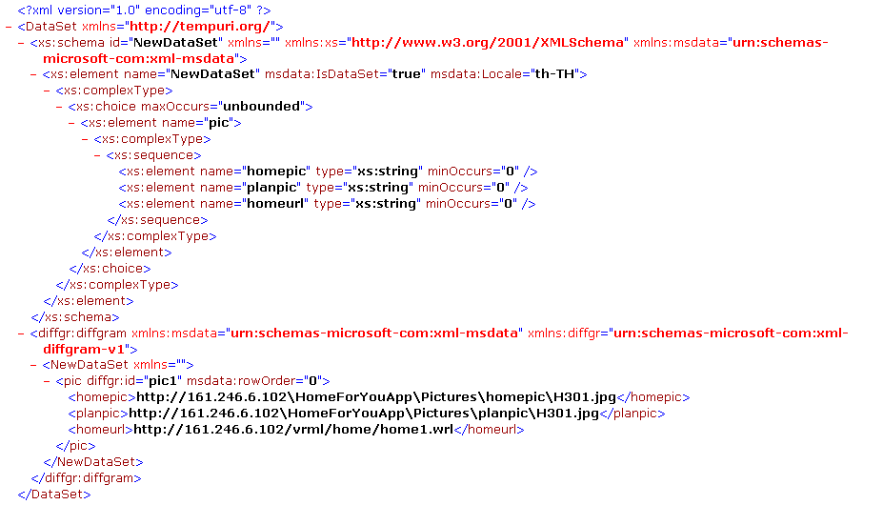
- objPrice เป็น method ที่จะไปเอาค่าของ ราคา ของ ส่วนประกอบของบ้านหรือแบบบ้านที่
เก็บอยู่ในดาตาเบสและรีเทิร์นค่าออกมาเป็น dataset โดย input จะเป็น ID ของโมเดลบ้าน และชื่อของ object
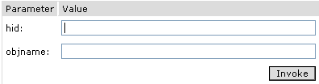

- orderPlan เป็น method ที่ใช้สำหรับแสดงรายละเอียดของแปลนบ้านแต่ละรูปแบบ โดย
input จะเป็น ID ของโมเดลบ้าน และรีเทิร์นค่าออกมาเป็น dataset
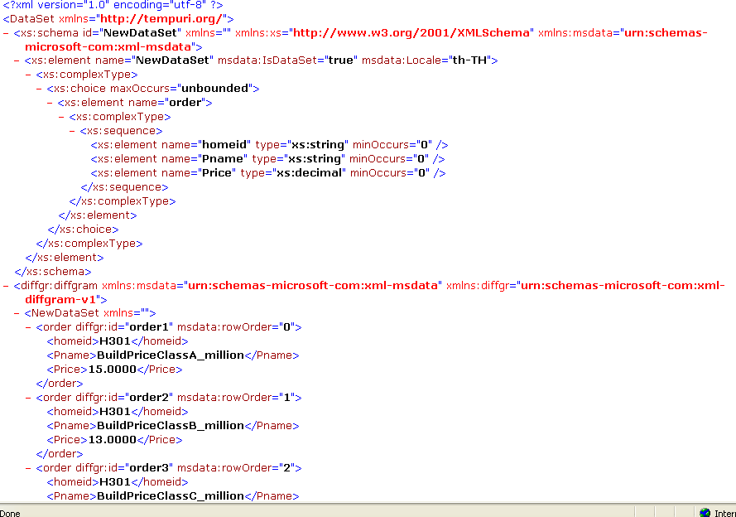

- ShowModel เป็น method ที่ใช้สำหรับเอารูปโมเดลบ้าน 3 มิติไปแสดงในหน้าเว็บ โดย input
จะ เป็น ID ของโมเดลบ้านที่ต้องการแสดง ตามด้วยขนาดของความกว้างและสูงของรูป
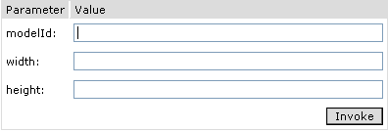
โดยค่าที่รีเทิร์นจะเป็นสตริงของ tag HTML ที่ใช้แสดงรูปโมเดลบ้าน 3 มิติ

- searchHomePlan เป็น method ที่ใช้สำหรับการค้นหาแปลนบ้านโดยจะไปค้นหาจาก
ดาตาเบส โดย input จะเป็นรายละเอียดของการค้นหา
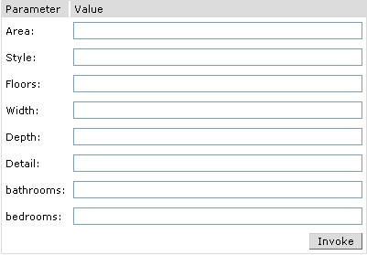
และค่าที่รีเทิร์นออกมาจะเป็น dataset ของรายละเอียดของบ้านแต่ละหลังตามรายละเอียดที่ค้นหา
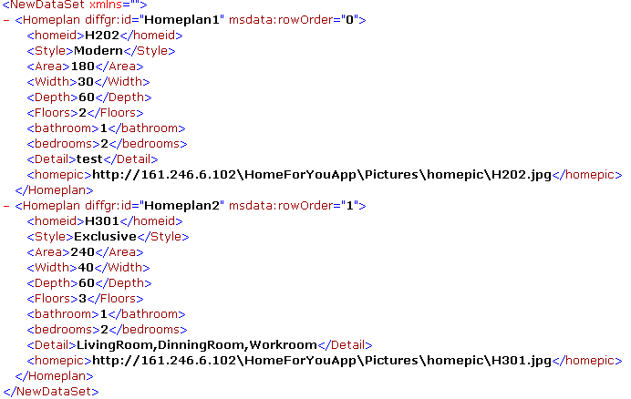

- preSignUp เป็น method ที่จะทำหน้าที่สำหรับตรวจสอบก่อนการสมัครสมาชิกว่า Username
หรือ ID card มีคนใช้แล้วหรือซ้ำหรือไม่
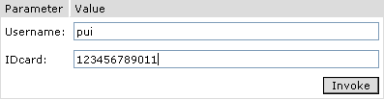
ค่าที่รีเทิร์นกลับจะเป็น Boolean ถ้า true คือไม่ซ้ำ และ false คือซ้ำ

- submitOrderHomeBuild เป็น method ที่เปิดเป็น service ในการทำรายการและยืนยันการ
ว่าจ้างสร้างบ้าน โดย input จะเป็นรายรายละเอียดต่างๆในการทำรายการ แล้วนำไปจัดเก็บลงดาตาเบส
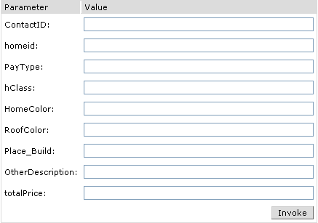

- submitOrderPlan เป็น method ที่เปิดเป็น service ในการทำรายการและยืนยันการ
สั่งซื้อแปลนบ้าน input จะเป็นรายละเอียดต่างๆ ในการทำรายการ แล้วนำไปจัดเก็บลงดาตาเบส
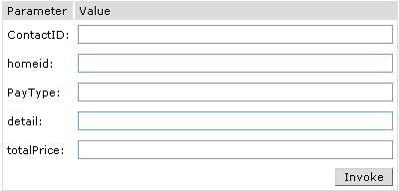

- CancelContact เป็น method ที่ใช้สำหรับยกเลิกการทำรายการที่ลูกค้าได้ทำไปแล้ว โดย input
จะเป็น Contact ID ของลูกค้า
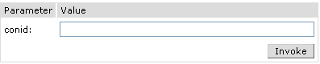

3 . เว็บแอพพลิเคชัน

เริ่มทำการสร้างเว็บแอพพลิเคชัน โดยทำการเปิดโปรเจคใหม่โดยการ เลือก File > New Project ทำการเลือกที่ Visual Basic Projects และ ASP.NET Web Application ในการสร้างเว็บเซอร์วิสด้วยภาษา Visual Basic.Net และทำการใส่ชื่อ Web Application ที่ต้องการสร้าง ในส่วนของ Location

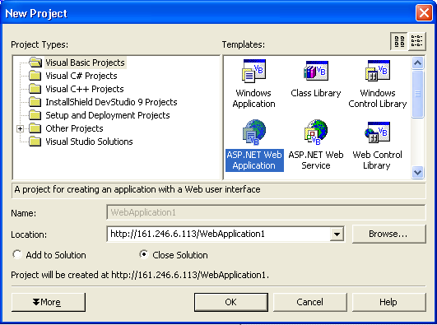

ในการสร้างเว็บแอพพลิเคชันใน Visual studio .NET จะเป็นลักษณะของ Code Behide คือส่วนของโค้ดและดีไซน์จะแยกจากกันซึ่งสะดวกต่อการพัฒนา ส่วนประกอบของเว็บแอพพลิเคชันจะประกอบด้วย Web form ต่างๆ ดังนี้คือ
- index.aspx เป็นเว็บฟอร์มที่จัดการเกี่ยวกับการล็อกอินและการลิงค์ไปยังหน้าอื่นๆ โดยจะมีการเรียกใช้ services login() และ showmodel()
- signup.aspx เป็นเว็บฟอร์มที่จัดการเกี่ยวกับการสมัครสมาชิกกับระบบ โดยจะมีการเรียกใช้
services presignup() และ signup()
- completesigup.aspx เป็นเว็บฟอร์มที่จัดการเกี่ยวกับการติดต่อกับผู้ใช้เพื่อบอกว่าทำการ signup เสร็จสมบูรณ์และถูกต้อง
- allplan.aspx เป็นเว็บฟอร์มที่จัดการเกี่ยวกับการนำเอาแบบบ้านทั้งหมดมาแสดงโดยมีการเรียกใช้ services getPicUrl() ,showmodel() และ objprice()
- search.aspx เป็นเว็บฟอร์มที่จัดการเกี่ยวกับการค้นหาแบบบ้านที่ต้องการโดยจะมีการเรียกใช้ services searchPlan()
- result_search.aspx เป็นเว็บฟอร์มที่จะนำเอาผลจากการค้นหามาแสดง
- showplan.aspx เป็นเว็บฟอร์มที่จะนำเอาแบบบ้าน 3 มิติมาแสดงและติดต่อกับผู้ใช้ โดยจะมีการเรียกใช้ services thisUrl() และ showModel()
- showcontact.aspx เป็นเว็บฟอร์มที่นำเอารายการที่ลูกค้าทำกับระบบมาแสดง โดยจะเรียกใช้ services showcontact()
- cancelcontact.aspx เป็นเว็บฟอร์มที่ทำหน้าที่ยกเลิกรายการที่ลูกค้าได้ทำกับระบบ โดยจะเรียกใช้ services cancelcontact()
- tip.aspx เป็นเว็บฟอร์มที่แสดงสาระน่ารู้ต่างๆ เกี่ยวกับบ้าน
- orderBuildhome.aspx เป็นเว็บฟอร์มที่จัดการเกี่ยวกับการว่าจ้างสร้างบ้านโดยจะรับรายละเอียดของการสั้งซื้อจากลูกค้ารวมถึงมีการคำนวณราคาอย่างคร่าวๆ โดยจะมีการเรียกใช้ services ordeerPlan(),submitOrderHomeBuild() และ Objprice()
- orderplan.aspx เป็นเว็บฟอร์มที่จัดการเกี่ยวกับการสั่งซื้อแบบบ้านโดยจะรับรายละเอียดของการสั้งซื้อจากลูกค้ารวมถึงมีการคำนวณราคาอย่างคร่าวๆ โดยจะมีการเรียกใช้ services ordeerPlan(),submitOrderplan() และ Objprice()

4. ไฟล์ VRML
เนื่องจาก ภาษา VRML เป็นลักษณะของเท็กซ์ไฟล์เหมือนกับ ภาษา HTML ซึ่งภายในไฟล์ VRML ที่ใช้นำเสนอโมเดลบ้านบนเว็บนั้นจะประกอบด้วยไฟล์ต่างๆ ซึ่ง จะประกอบกันเป็นโมเดลที่นำเสนอโดยแสดงความสัมพันธ์ได้ดังนี้คือ

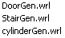

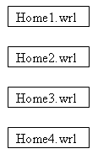
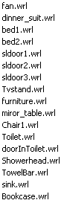

โดยไฟล์ home1.wrl, home2.wrl, home3.wrl, home4.wrl คือโมเดลบ้านแต่ละหลังโดยจะมีการเรียกใช้ไฟล์ออบเจคต่างๆ(เฟอร์นิเจอร์และอุปกรณ์ตกแต่ง) ร่วมกัน สามารถแสดงโมเดลของไฟล์ต่างๆได้ดังนี้

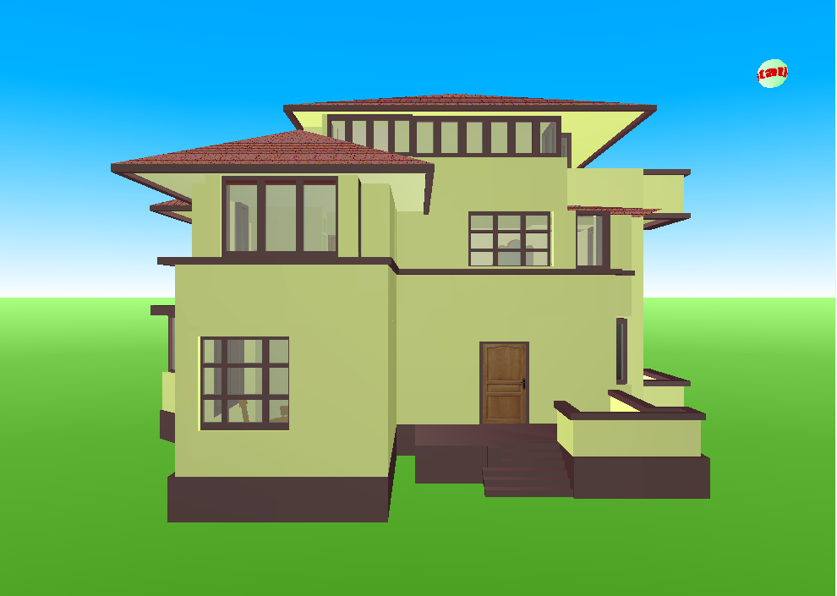  home1.wrl | 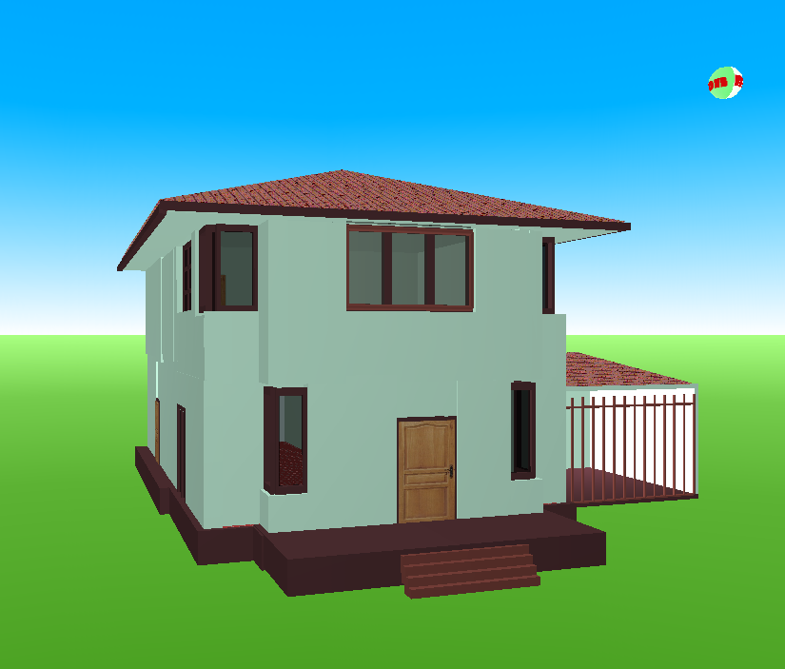  home2.wrl
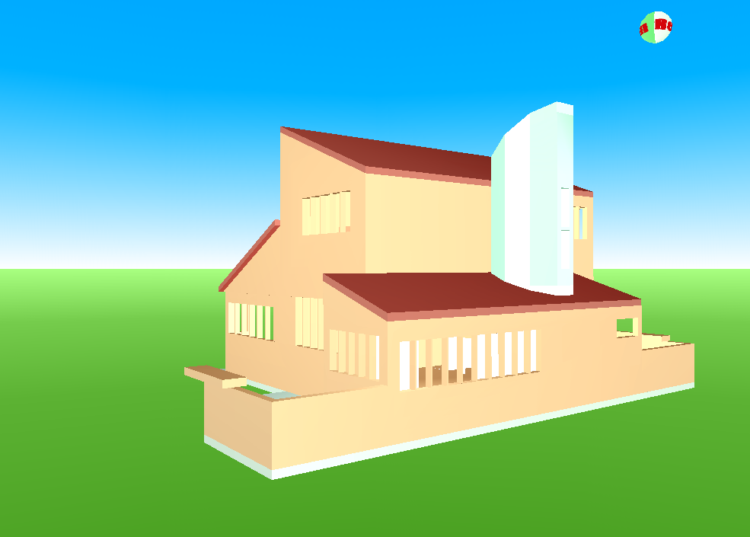  home3.wrl | 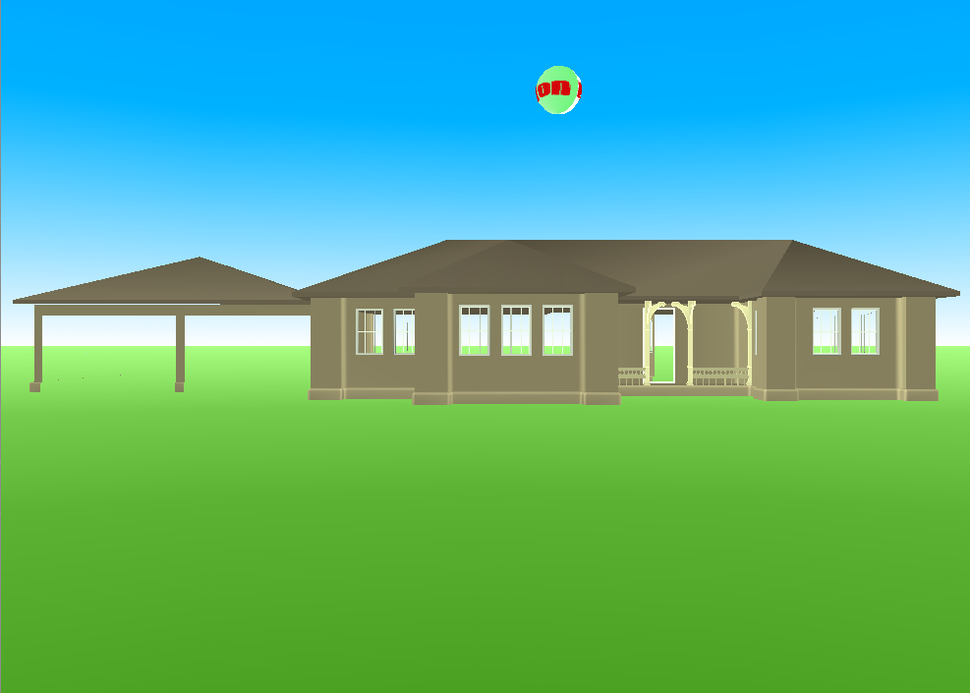  home4.wrl
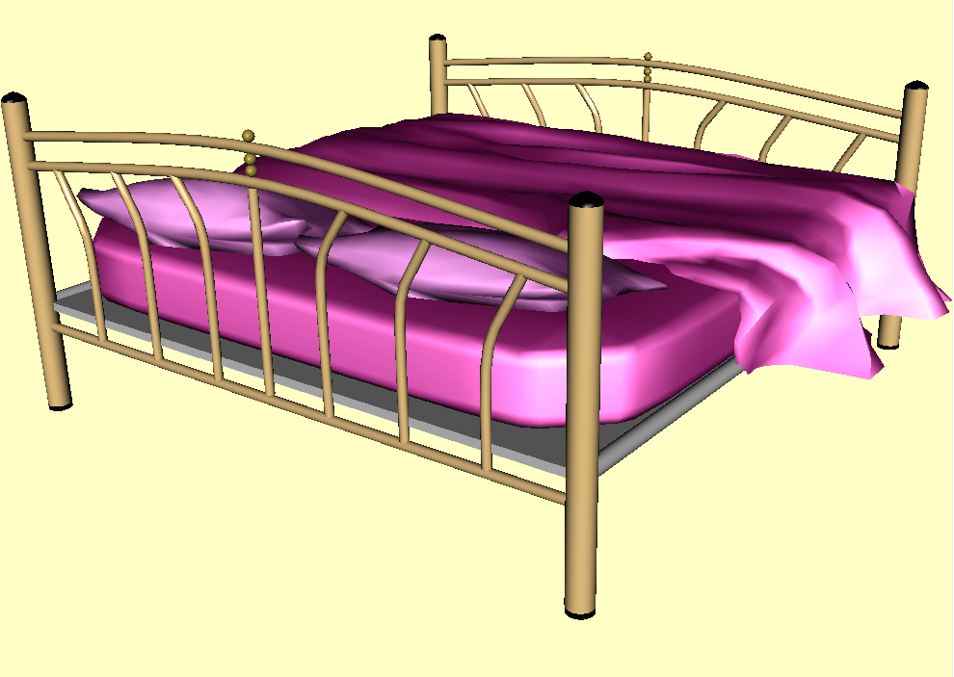  bed1.wrl | 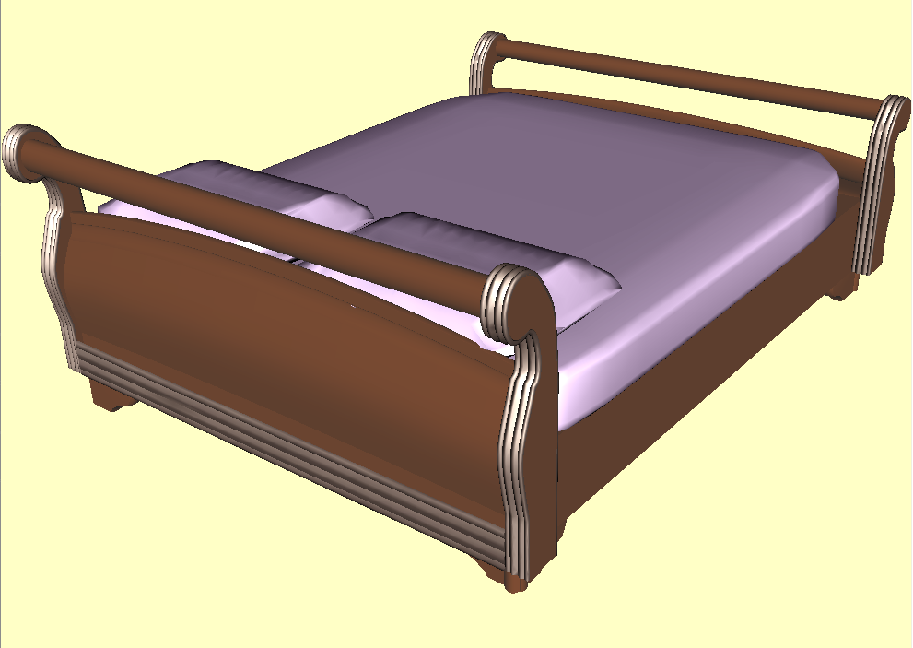  bed2.wrl
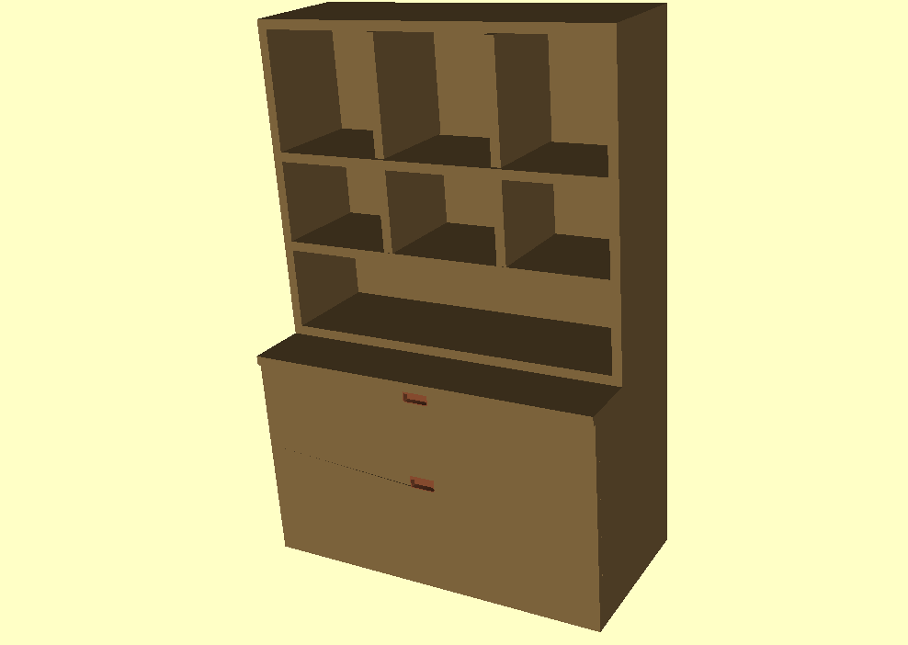  Bookcase.wrl | 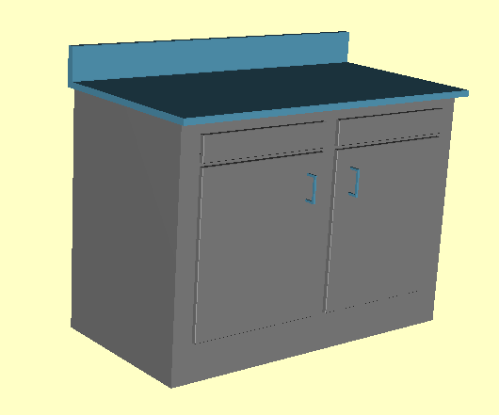  Cabinet.wrl
  Chair.wrl | 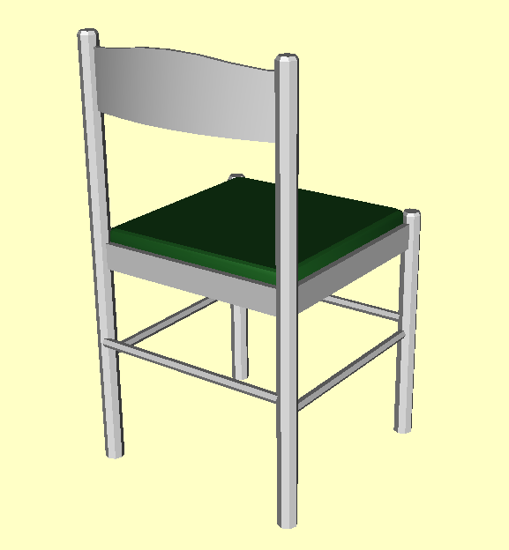  Chair1.wrl
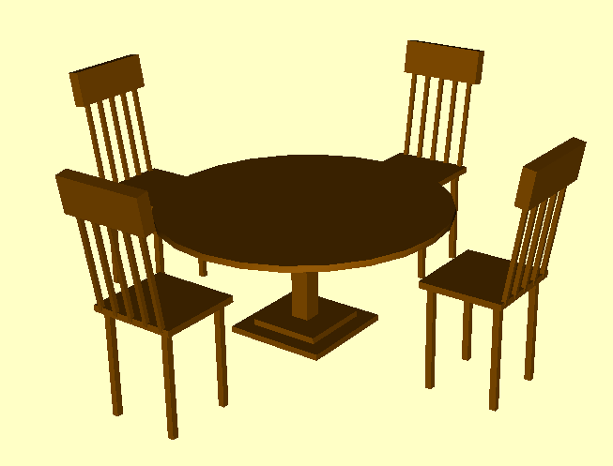  Dinner_suit.wrl | 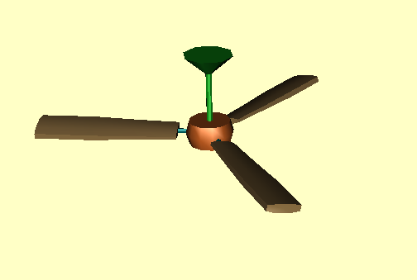  Fan.wrl
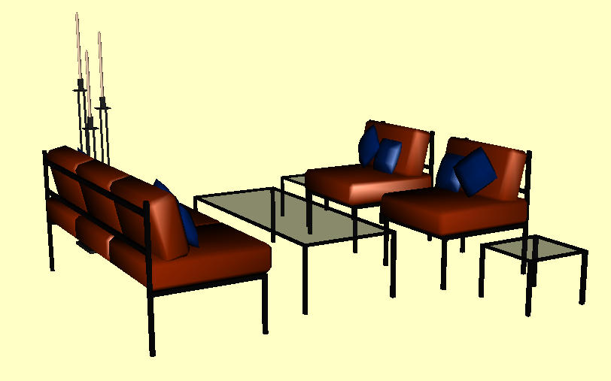  Furniture.wrl | 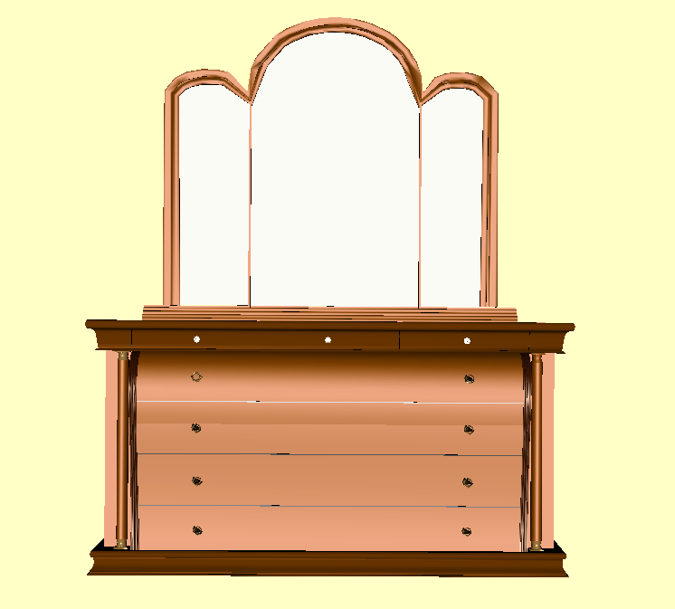  Mirror_table.wrl
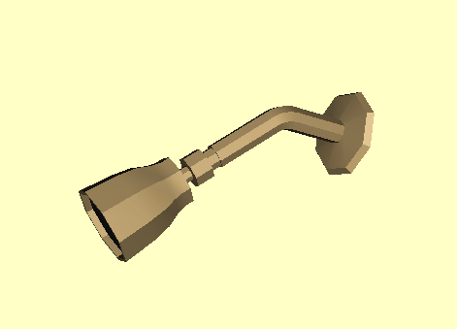  Showerhead.wrl | 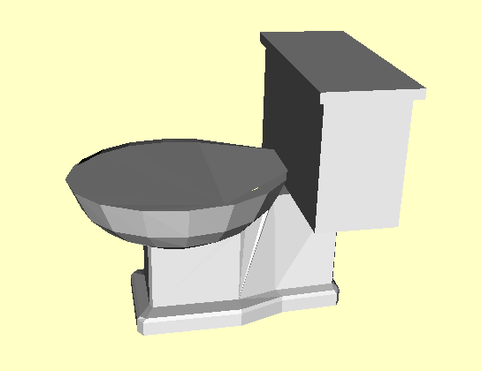  Toilet.wrl
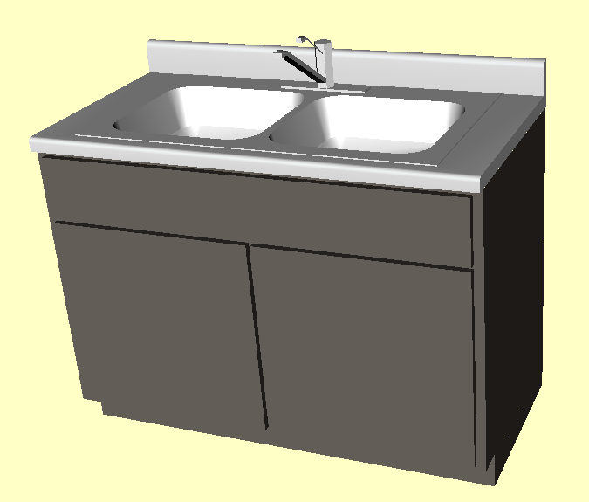  Sink.wrl | 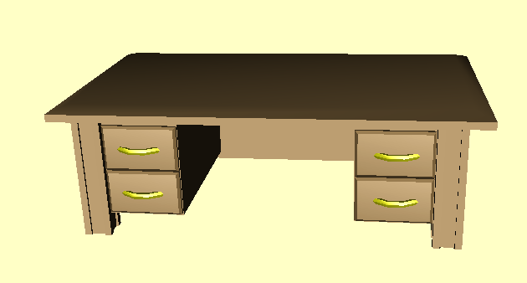  Table.wrl
5. ภาพการทำงานโดยรวมของแอพพลิเคชัน
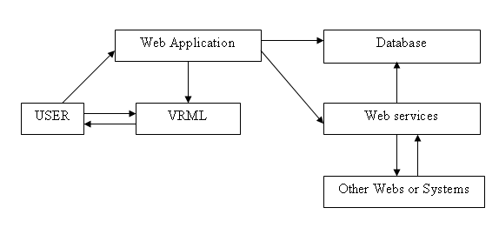
จากรูปข้างบน เมื่อ User คือผู้ใช้ติดต่อกับระบบโดยผ่านทางเว็บแอพพลิเคชัน เว็บแอพพลิเคชันจะทำการรับความต้องการของผู้ใช้จากนั้นจึงทำการติดต่อกับ Database หรือฐานข้อมูลหากเป็นกรณีที่มีการเรียกใช้ฟังก์ชันการทำงานที่ต้องติดต่อกับดาตาเบส ถ้าหากเป็นกรณีของการที่มีการเรียกใช้ Web services ก็จะทำการติดต่อกับเว็บเซอร์วิสเพื่อใช้งานโดยมีการส่งผ่านค่าพารามิเตอร์และรีเทิร์นค่ากลับไปมา ในส่วนของเว็บเซอร์วิสเองก็จะมีกรณีที่ระบบหรือเว็บอื่นมีการติดต่อเพื่อเรียกใช้ Services ด้วย
ในส่วนของ VRML เมื่อผู้ใช้ต้องการที่จะติดต่อกับไฟล์ VRML จะเรียกไปยังเว็บแอพพลิเคชันก่อน เว็บแอพพลิเคชันจะทำการค้นหาหรือติดต่อกับไฟล์ VRML จากนั้นผู้ใช้จึงจะสามารถติดต่อกับไฟล์ VRML ได้โดยตรง

